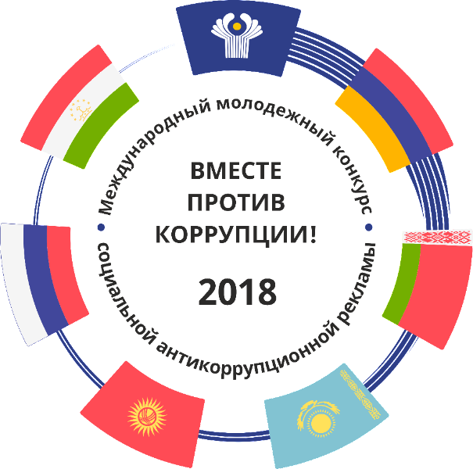

Прокуратура Октябрьского района г. Саранска предлагает молодежи в возрасте от 14 до 35 лет принять участие в организованном Генеральной прокуратурой Российской Федерации Международном молодежном конкурсе социальной рекламы антикоррупционной направленности на тему «Вместе против коррупции!».
Условия конкурса доступны на официальном сайте Генеральной прокуратуры Российской Федерации в сети «Интернет» www.genprok.gov.ru/anticor/konkurs-vmeste-protiv-korrupcii.
Заявки от молодых людей в возрасте от 14 до 35 лет будут приниматься на официальном сайте конкурса http://anticorruption.life со 2 июля по 19 октября 2018 года.
В рамках конкурса молодежи предоставляется возможность выразить свое отношение к значимой проблеме современного общества через подготовку социальной рекламы в формах: плаката и видеоролика.
Торжественная церемония награждения победителей конкурса будет приурочена к Международному дню борьбы с коррупцией (9 декабря).

